Артикул | Наименование |  | Размер | Цена в рос.руб | Ваш заказ
W1  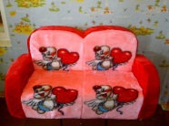 | Амурчик |  | 110х58 см | 852
W2  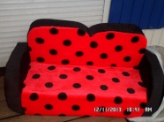 | Божья коровка |  | 110х58 см | 852
W3  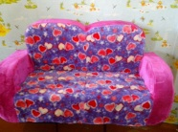 | Диван для принцессы |  | 110х58 см | 852
W4  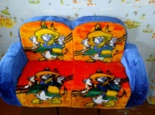 | Дональд Дак |  | 110х58 см | 852
W5  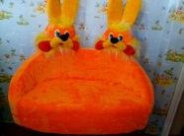 | Зайки |  | 120х60 см | 937
W6  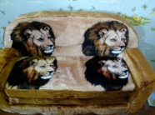 | Король Лев |  | 110х58 см | 852
W7  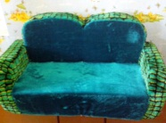 | Крокодильчик |  | 110х58 см | 810
W8  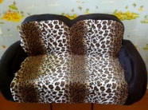 | Леопард |  | 110х58 см | 810
W9  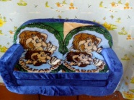 | Мамонтёнок раскл. |  | 110х58 см  глубина 35 см | 1192
W10  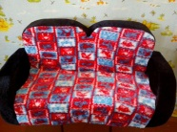 | Марка |  | 110х58 см | 852
W11  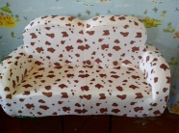 | Пятнышко |  | 110х58 см | 852
W12  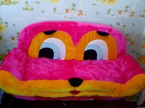 | Улыбка |  | 120х60 см | 937
W13  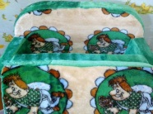 | Шаловливый Карлсон раскл. |  | 110х58 см  глубина 35 см | 1192
W14  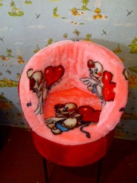 | Кресло Амурчик |  | 50х70 см | 511
W15  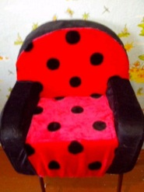 | Кресло Божья Коровка |  | 60х80 см | 511
W16  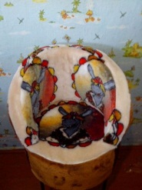 | Кресло Бременские музыканты |  | 50х70 см | 511
W17  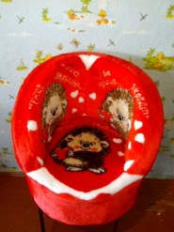 | Кресло Влюблённый ёжик |  | 50х70 см | 511
W18  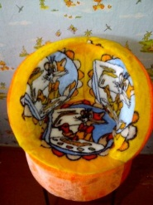 | Кресло Давайте жить дружно |  | 50х70 см | 511
W19  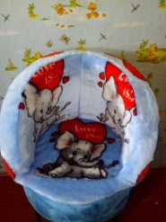 | Кресло Дамбо |  | 50х70 см | 511
W20  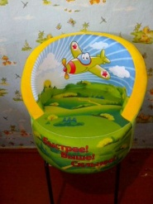 | Кресло для Смелых |  | 50х70 см | 725
W21  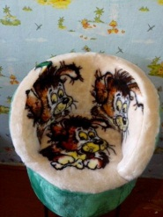 | Кресло Дружок белое |  | 50х70 см | 511
W22  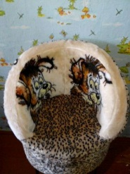 | Кресло Дружок |  | 50х70 см | 511
W23  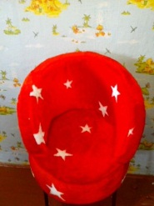 | Кресло Звёздное красное |  | 50х70 см | 511
W24  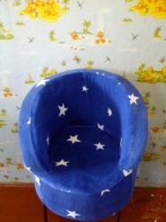 | Кресло Звёздное синее |  | 50х70 см | 511
W25  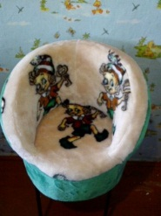 | Кресло Золотой ключик |  | 50х70 см | 511
W26  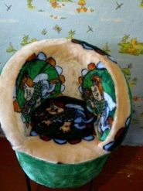 | Кресло Карлсон |  | 50х70 см | 511
W27  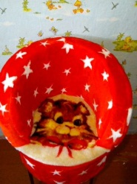 | Кресло Котик под Звёздами |  | 50х70 см | 511
W28  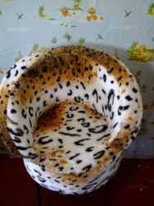 |  | Кресло Гепард | 50х70 см | 725
W29  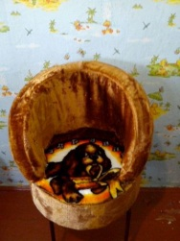 |  | Кресло Лучший подарок | 50х70 см | 511
W30  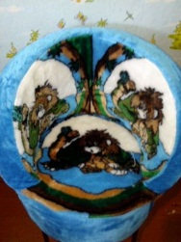 |  | Кресло Львёнок и Черепаха | 50х70 см | 511
W31  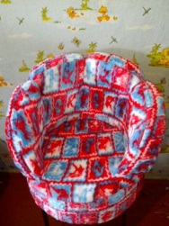 |  | Кресло Марка | 50х70 см | 511
W32  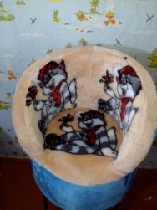 |  | Кресло Матроскин | 50х70 см | 511
W33  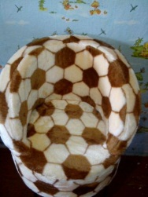 |  | Кресло Мечта футболиста беж | 50х70 см | 511
W34  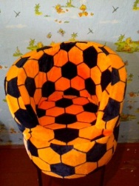 |  | Кресло Мечта футболиста жёлтое | 50х70 см | 511
W35  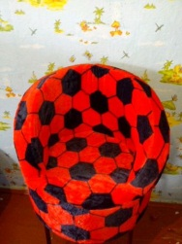 |  | Кресло Мечта футболиста красное | 50х70 см | 511
W36  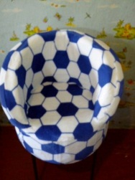 |  | Кресло Мечта футболиста белое | 50х70 см | 511
W37  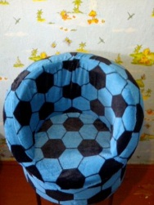 |  | Кресло Мечта футболиста синее | 50х70 см | 511
W38  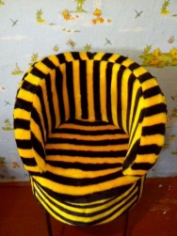 |  | Кресло Модерн | 50х70 см | 725
W39  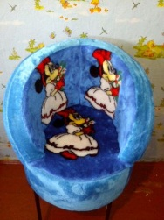 |  | Кресло Невеста | 50х70 см | 511
W40  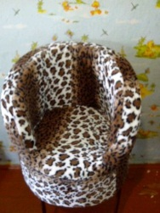 |  | Кресло Леопард | 50х70 см | 725
W41  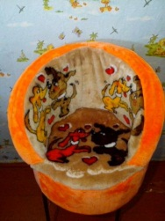 |  | Кресло Первая любовь | 50х70 см | 511
W42  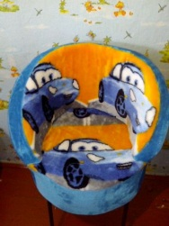 |  | Кресло Салли | 50х70 см | 511
W43  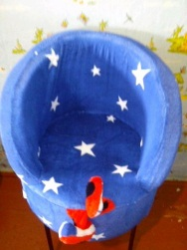 |  | Кресло Звёздное небо | 50х70 см | 725
W44  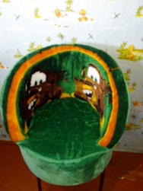 |  | Кресло Тачки | 50х70 см | 511
W45  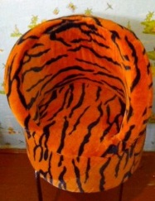 |  | Кресло Тигр | 50х70 см | 725
W46  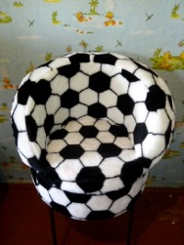 |  | Кресло Футбольное | 50х70 см | 511

